附件1：
全日制研究生新生学籍信息自查操作说明
1．新生本人登录“中国高等教育学生信息网（简称‘学信网’）” http://www.chsi.com.cn。
2．点击主页左侧“学籍学历查询—新生学籍”选项。
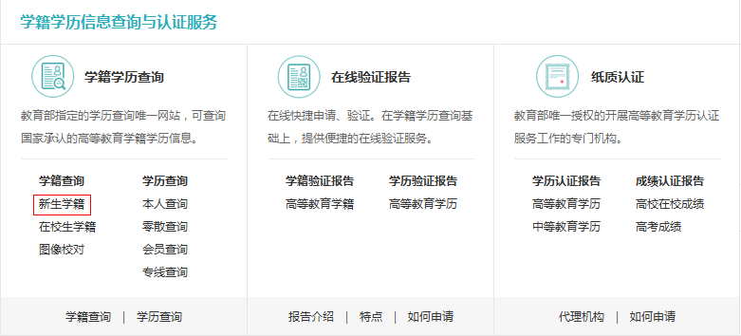
3．按网站提示注册学信网用户后登录查询本人学籍信息。注册时需绑定本人唯一身份证号码。提醒各位研究生务必牢记密码，一旦遗忘，将无法登录学信网，会给将来毕业及学历认定、就业等带来不便。
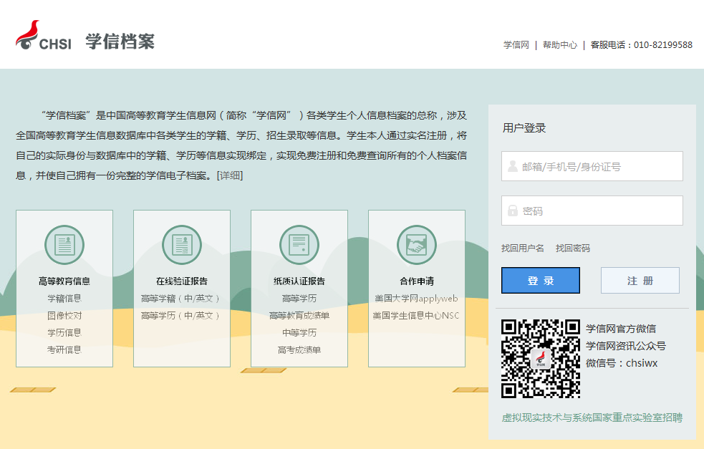
4．进入查询页面核对自己的的姓名、性别、出生日期、身份证号、专业名称、照片等关键字段，查看无误后退出即可完成网上学籍信息自查。

